Проект участника XVIII Всероссийской акции «Я - гражданин России»

1. Название проекта | «Профориентационный холдинг  «Я и моя профессиональная карьера»
2. Полное и краткое  наименование организации (в соответствии с Уставом) | Муниципальное бюджетное общеобразовательное учреждение Бобровская средняя общеобразовательная школа №3 (МБОУ БСОШ №3)
3. Разработчики проекта | Шахова Ангелина  Танчук Дарья  Молоканова Анастасия
4. Консультанты - наставники проекта | Социальный педагог Федорова Ольга Александровна
5. Цель проекта | Помочь ученикам школы в профессиональном самоопределении в соответствии с их желаниями, способностями, индивидуальными особенностями каждого и учетом возможностей нашего города.  Формирование у подростков способности выбирать сферу профессиональной деятельности и направления продолжения образования, оптимально соответствующие личностным особенностям и запросам рынка труда региона и как результат создание системы действенной профориентации в городе, на основе объединения активной части местного сообщества.
6. Задачи проекта | • изучить потребности рынка труда района и профессиональные предпочтения подростков;  • расширить представления участников проекта о современном «рынке профессий» в родном городе;  • диагностика профессиональных интересов и склонностей участников;  • организация профессиональных проб участников через тренинги по профессиям для самоопределения в выборе будущей профессии;  • сформировать положительное отношение подростков к себе, осознание своей индивидуальности применительно к реализации себя в будущей профессии;  • вдохновить подростков идеями для реализации личных способностей в поисках своей профессии;  • сформировать умение соотносить свои интересы и способности с требованиями, выдвигаемыми будущей профессией;  • раскрытие личностных качеств и реализация творческих способностей участников;  • формирование круга комфортного общения подростков;  • обеспечение сотрудничества с партнёрами по проекту, заинтересованными в успешном решении данной проблемы.
7. Социальные партнеры проекта | - Бобровский аграрно-индустриальный колледж имени М. Тимашовой;  - Воронежское областное училище культуры;  - Отдел ЗАГС Бобровского района;  - Бобровский музей;  - Сеть Бобровских аптек;  - ООО «Бобровский пекарь»;  - ИП Ермолов «Валенки»;  - ВГАУ имени императора Петра 1 (Воронежский государственный аграрный университет);  - ВГТУ (Воронежский государственный технический университет);  - ВГУИТ (Воронежский государственный университет инженерных технологий);  - ВГПУ (Воронежский государственный педагогический университет)

8. Этапы реализации проекта | Этап Задачи  1.Подготовительный анализ регионального опыта по профориентации и литературы по данной проблеме; разработка, обсуждение и корректировка тематики тренингов по профессиям, встреч и экскурсий; подготовка окончательных договоренностей между участниками и партнерами проекта  2. Основной этап реализация планов по проекту промежуточная диагностика реализации проекта через опросы, анкетирование, отзывы) и анализ результатов; коррекция проекта по результатам диагностик.  3. Заключительный этап анализ результатов промежуточных и заключительных исследований - выводы о результативности проекта; подведение итогов проекта – встреча за круглым столом всех участников проекта распространение полученного опыта
9. Ожидаемый результат | • Сформированные у участников проекта представления о рынке труда, профессиях востребованных в современных социально-экономических условиях и о развитии своей будущей карьеры.  • Появление новых ценностных ориентаций и смыслов выбора профессии в родном городе.  • Повышение популярности рабочих профессий и выбор участниками учебных заведений, подготавливающих востребованные профессии в городе.  • Занятость подростков в летний период как результат укрепления сотрудничества между социальными институтами и организациями города по профориентации.  • Создание инновационных моделей социального партнерства в проведении профориентационных мероприятий, направленных на социально-экономическую адаптацию ребят на рынке труда.  • Издание методических материалов по итогам реализации проекта.  Оценка эффективности проекта будет дана с помощью следующих методов:  - Активность участия в проекте подростков – ежемесячный мониторинг  - Результаты опросов и анкетирования участников и организаторов проекта.  - Совместное обсуждение с партнерами проекта промежуточных и заключительных результатов проекта.  - Представление в отчете сопроводительных материалов (статистический анализ - до и после реализации; фотографии и видеофильм о реализации проекта).  - Отзывы ребят об организованных тренингах, встречах и экскурсиях
10. Стратегия развития проекта | Продвижение проекта:  • Изготовление информационных буклетов для потенциальных участников проекта  • Реклама проекта в социальных сетях, создание группы проекта «в Контакте»  Планы на следующий год:  1. Совместно с центром занятости помочь в трудоустройстве как можно большего количества учеников школы.  2. В рамках уже налаженного сотрудничества с Воронежским аграрным университетом и Воронежским техническим университетом организовать совместные квесты по профориентации и занятия с преподавателями ВУЗов.  3. Провести «Ярмарку реальных задач» совместно с представителями предприятий города.
11. Ссылки на открытые  источники информации о реализации проекта | https://vk.com/club154288012  http://bobrovskaya3.shkola.hc.ru

Областной конкурс социальных проектов рамках всероссийской акции
«Я – гражданин России»

Номинация
«Социальные проблемы»

Социальный проект
на тему
«Профориентационный холдинг
«Я и моя профессиональная карьера»

Бобровский район
Муниципальное бюджетное общеобразовательное учреждение
Бобровская средняя общеобразовательная школа №3

397704, Воронежская область
г. Бобров, ул.Революционная, 149
8 (47350) 4-75-01
b_sosh3@mail.ru

Участники проектной группы:
Шахова Ангелина
Танчук Дарья
Молоканова Анастасия

Координатор проекта:

Федорова Ольга Александровна
Социальный педагог
8 951-543-80-44
fedorova-olya@inbox.ru

2018 год

Содержание
- Актуальность.
- Сбор и анализ информации
- Цели и задачи проекта.
- План реализации проекта.
- Основные направления проекта.
- Прогнозируемые результаты.
- Информация в СМИ.
- Первые результаты проекта.
- Заключение.
Актуальность
Каждый старшеклассник, думая о своем будущем, в первую очередь решает, какую профессию выбрать. И в этот особый период жизни подростков очень важно, чтобы взрослые помогли овладеть навыками осознанного и самостоятельного выбора профессии. Проект дает эту возможность, хотя многим представляется, что хороший результат реализации профориентационного проекта – это выбор конкретной профессии, принятые решения.
Этот проект создан командой единомышленников для школьников от 15 до 17 лет, которые хотели бы выбрать сферу профессиональной деятельности в соответствии со своими склонностями и быть успешными.
Основа проекта – профессиональные пробы и погружение в профессию! Это проект пробы себя.
Выбор профессии – сложный и ответственный шаг в жизни каждого человека. Проблема выбора профессии очень важна, так как с этой проблемой, как правило, сталкивается большинство людей. Выбрать профессию – значит найти свое место в жизни. Выбор должен быть не только свободным, но и в полной мере осознанным, должен соответствовать как интересам личности, так и интересам общества. Следовательно, необходима глубокая мотивация (побуждающая сила к действию). Выбор профессии и овладение ею начинается с профессионального самоопределения. Профессиональное самоопределение человека начинается далеко в его детстве, когда в детской игре, ребенок принимает на себя разные профессиональные роли, и проигрывает связанное с ним поведение. Если внимательно присмотреться к этим играм, то нетрудно заметить, что дети в них легко и охотно идут на всевозможные символические замещения реальных атрибутов профессиональной деятельности. (Например: стул – «прилавок», бумага – «деньги»). Заканчивается профессиональное самоопределение в ранней юности, когда уже необходимо принять решение, которое повлияет на всю дальнейшую жизнь человека. На последнем этапе подростки должны уже вполне реально сформировать для себя задачу выбора будущей сферы деятельности, с учетом имеющегося психологического и психофизиологического ресурсов, в это же время у подростков формируется отношение к определенным профессиям.
Человеку, вступающему в жизнь, очень важно самоопределиться и сделать правильный выбор. Мир профессий необъятен и изменчив. Профессия – это вид трудовой деятельности, требующий определенных знаний, умений , навыков, приобретаемых в результате специальной подготовки (обучения, практики), опыта работы. Ежегодно появляется множество новых профессий, которые существуют лишь 5 – 15 лет, а затем исчезают или меняются до неузнаваемости. Как вы думаете, сколько всего профессий насчитывается в мире? В 17 веке на Руси было всего 200 разных профессий. На сегодняшний день в мире существует более 50 тыс. профессий.
Самые востребованные профессии:
Инженеры и главные инженеры, технологи и главные технологи. Это касается как легкой, так и тяжелой промышленности — везде, где большое значение имеют международные стандарты качества.
Автотехники. Сюда входят специалисты, работающие с автотранспортом на всем его «жизненном пути» — от проектирования и выпуска до утилизации.
Перевозчики. Причем как специалисты по созданию автомобильного, водного и других видов транспорта, так и профессионалы в области логистики (наука о продвижении товаров и услуг от поставщиков сырья к потребителям), товарно-транспортных операций.
Специалисты в области нано- и биотехнологий. Нанотехнологии найдут свое применение в медицине, пищевой промышленности, космосе и машиностроении. Биотехнологии внедрятся в биофармацевтику и молекулярную медицину.
Специалисты в области интернет-технологий через пять лет также останутся востребованными. Программисты нужны всем и всегда, причем зарплата хотя и зависит от возраста и опыта, но не принципиально: могут взять на довольно высокую позицию и 19-летнего студента.
Схемотехники, специалисты по техническому надзору, инженеры-электрики, наладчики, токари и фрезеровщики, механики, работающие со станками, слесари по ремонту технологического оборудования могут также не задумываться о мизерных зарплатах постсоветского периода.
Массовая установка систем кондиционирования, вентиляции воздуха, отопления и водоснабжения, особенно автоматизированных, предполагает востребованность специалистов.
Востребованными окажутся специалисты лесного хозяйства и бумажного производства, специалисты по мониторингу и управлению окружающей средой. По прогнозам, к 2015 - 2018 годам вопросы экологии уже невозможно будет игнорировать. И чтобы окончательно не погубить Землю, человеку придется изучать и удовлетворять ее потребности.
Рынок труда довольно изменчив. Одни профессии исчезают, другие появляются, какие-то из них более востребованы, какие-то мало популярны. При этом ситуация может меняться.
На данный момент сложилась такая обстановка, что настоящих специалистов, работающих с энтузиазмом и поднимающих нашу страну на более высокие уровни развития все меньше. Одной из причин нехватки “настоящих специалистов”, а так же в разочарования в своей карьере, является неверный выбор профессии в юности. Известно, что юность (14-18 лет) – возраст самоопределения. Кем быть? Каким быть? Где я больше всего нужен? Как найти среди множества профессий свою? Эти вопросы встают перед подростками.
На вопрос: «Кем ты хочешь стать?» - ученики не всегда могут ответить. А между тем, проблема выбора профессии очень серьёзна. От человека всё в большей степени требуется высокий профессионализм, готовность быстро приспосабливаться к новым явлениям общественной и экономической жизни, ведь время не стоит на месте, а наоборот несется со стремительной скоростью. Чтобы выбрать своё дело не методом «тыка», а разумно, необходимо, прежде всего, разобраться в собственных установках, способностях и интересах. Сделать социально и глубоко личностный выбор в профессиональном самоопределении – задача не из простых и не из легких. Самостоятельный выбор профессии – это «второе рождение человека». Ведь от того, насколько правильно выбран жизненный путь, зависит общественная ценность человека, его место среди других людей, удовлетворенность работой, физическое и нервно-психическое здоровье, радость и счастье. Когда человек выбирает профессию, он принимает важное решение, успешность реализации которого зависит от значительного количества факторов. Но самый главный фактор – это желание и стремление взять ответственность на себя.
«Если удачно выберете труд и вложите в него свою душу, то счастье само вас отыщет».К.Д. Ушинский
Таким образом, профессиональная трудовая деятельность, которой предшествует правильный выбор, один из важнейших факторов, определяющих многое в жизни современного человека.
Целевая группа
Проект рассчитан на подростков в возрасте от 15 – 17лет, только начинающих свой путь профессионального самоопределения.
Цель проекта:
Формирование у подростков способности выбирать сферу профессиональной деятельности и направления продолжения образования, оптимально соответствующие личностным особенностям и запросам рынка труда региона и как результат создание системы действенной профориентации в городе, на основе объединения активной части местного сообщества.
Задачи проекта:
- изучить потребности рынка труда района и профессиональные предпочтения подростков;
- расширить представления участников проекта о современном «рынке профессий» в родном городе;
- диагностика профессиональных интересов и склонностей участников;
- организация профессиональных проб участников через тренинги по профессиям для самоопределения в выборе будущей профессии;
- сформировать положительное отношение подростков к себе, осознание своей индивидуальности применительно к реализации себя в будущей профессии;
- вдохновить подростков идеями для реализации личных способностей в поисках своей профессии;
- сформировать умение соотносить свои интересы и способности с требованиями, выдвигаемыми будущей профессией;
- раскрытие личностных качеств и реализация творческих способностей участников;
- формирование круга комфортного общения подростков;
- обеспечение сотрудничества с партнёрами по проекту, заинтересованными в успешном решении данной проблемы.
Этапы реализации проекта
Этап | Задачи
1.Подготовительный | - анализ регионального опыта по профориентации и литературы по данной проблеме;  - разработка, обсуждение и корректировка тематики тренингов по профессиям, встреч и экскурсий;  - подготовка окончательных договоренностей между участниками и партнерами проекта
2. Основной этап | - реализация планов по проекту  - промежуточная диагностика реализации проекта через опросы, анкетирование, отзывы) и анализ результатов;  - коррекция проекта по результатам диагностик.
3. Заключительный этап | - анализ результатов промежуточных и заключительных исследований - выводы о результативности проекта;  - подведение итогов проекта – встреча за круглым столом всех участников проекта  - распространение полученного опыта

Реализация проекта
Мы провели анкетирование и выяснили, что важная проблема для нас, учащихся школы – выбор профессии. Интересы значительной части учеников крайне неустойчивы. Они порождаются знакомыми и товарищами. Меньшее влияние оказывают школа и семья. Степень выбора колеблется от абсолютного «да, только эта профессия меня привлекает», до «не знаю, как получится».
Согласно анкетирования (Приложение №1), проведенного среди учеников нашей школы, мы получили следующие результаты: (Приложение №2)
Подростки на первое место ставят профессии, в которых предоставляется возможность принимать самостоятельные решения, контактировать с людьми и получать полезный продукт деятельности. На втором месте стоят профессии, в которых присутствует творческий характер труда. На третьем месте – работа, от которой можно получать новые впечатления.
В последнее время немаловажным фактором, влияющим на выбор профессии, стало финансовое вознаграждение за сделанную работу.
Установлено, что подростки редко выбирают профессии родителей. Но не подлежит сомнению тот факт, что они прислушиваются к мнению взрослых.
У учеников 8-9 классов выбор своей будущей профессии вызывает гораздо больше затруднений, сомнений. Что не удивительно.
Анализируя проблему профориентации, мы решили поговорить с профессионалами в этой области. Мы обратились к директору Центра занятости Богдановой Людмиле Владимировне и взяли у неё интервью:
- Расскажите о себе и своей профессии?
- Училась в Бобровской школе №2 и уже в 10 классе я поняла, что хочу стать юристом. Но так сложилась, что я сначала получила профессию экономиста, а потом все-таки и юриста.
- Почему вы выбрали эту профессию?
- На мой выбор в большей степени повлиял пример мамы.
- Как Вы полагаете, какие профессии актуальны сейчас? Какие будут в будущем?
- Для эффективной работы нужно проявлять инициативу, начиная со школьных дней. Будущее для нас состоит из IT – технологий и востребованные профессии будущего – это инженеры, робототехники, нано- и биотехнологии и т.д.
- Самые востребованные профессии в нашем районе?
- Это бухгалтера, слесари, врачи.
- Нужна ли специальная работа, с целью выбора школьниками профессиональной деятельности?
- Во многих городах уже вводят профориентационные работы с детьми, даже на примере детского сада виде различных игр. Это в дальнейшем поможет детям с определением профессии. (Приложение №3)
Совместно с администрацией школы и педагогам дополнительного образования Ольгой Александровной Федоровой, с целью формирования у подростков способности выбирать сферу профессиональной деятельности и направления продолжения образования мы разработали собственный проект и положение (Приложение №4) по профориентации.
План нашей деятельности.
1. Создание Профориентационного холдинга «Я и моя будущая карьера».
2. Проведение анкетирования и тестирования.
3. Организация и проведение профессиональных проб, социальных практик и мастер-классов.
4. Проведение первой районной олимпиады «Я выбираю путь».
5. Рефлексивный этап. Заполнение рефлексивного дневника и написание эссе об «идеальной» профессии.
6. Перспективные планы.
В школе мы создали «Профориентационный холдинг «Я и моя будущая карьера». Цель холдинга – помочь ученикам школы в профессиональном самоопределении в соответствии с их желаниями, способностями, индивидуальными особенностями каждого и учетом возможностей нашего города.
Было проведено анкетирование, тестирование, по результатам которых можно сделать вывод: какие сферы деятельности подходят тебе. В нашей школе мы это сделали, используя ресурсы Центра занятости.
(Приложение №5)
На расширенном заседании Совета старшеклассников было решено провести серию профессиональных проб, социальных практик и мастер классов для знакомства с той или иной профессией. Учащиеся выбирали и записывались на эти мероприятия. (Приложение №6)
Социальное партнерство:
Администрация школы заключила договоры о прохождении профессиональных проб с Бобровским аграрно-индустриальным колледжем имени М. Тимашовой, Воронежским областным училищем культуры, отделом ЗАГС, Бобровским музеем, сетью аптек, ООО «Бобровский пекарь» и др. (Приложение №7)
Был разработан график посещения профессиональных проб для 8-9 классов. 8 классы уже посетили ООО «Бобровский пекарь», Аптеку, ИП Ермолов. 9 классы каждый вторник в рамках профессиональных проб посещают занятия в аграрно-индустриальном колледже: девочки знакомятся с азами поварского дела, мальчики – с профессией автомеханик, причем все занятия проходят с включением в практическую деятельность.
(Приложение №8)
В ООО «Бобровский пекарь» ребята перед Новым годом попробовали себя в кулинарном искусстве. Они приготовили новогодние сладости, которые потом в рамках акции «Стань Дедом Морозом» раздали ветеранам войны и труда. (Приложение №9)
Уже полученные профессиональные навыки приготовления пищи позволили нам занять 3 место в областном конкурсе кулинарного мастерства «Звезды кулинарии», проходившем в Воронежском государственном университете инженерных технологий. (Приложение №10)
В рамках работы профориентационного холдинга запланировано проведение социальных проб и мастер классов. Первый мастер класс был посвящен оказанию первой медицинской помощи. Провела его учитель химии и биологии Фоменко Ольга Анатольевна. (Приложение №11)
10 февраля 2018 года по инициативе и на базе МБОУ Бобровская СОШ №3 состоялась первая районная олимпиада по профориентации «Я выбираю путь». 80 школьников со всех школ района сначала попробовали себя в теории и решили тестовые задания, потом, разделившись на группы, посетили 10 мастер-классов, организованных профессиональными учреждениями нашего района и школой №1. (Приложение №12)
В конце года мы проведем круглый стол по итогам первого года работы нашего холдинга и напишем эссе о профессии.
Вся информация о созданном нами профориентационном холдинге «Я и моя профессиональная карьера» освещается в нашей группе в Контакте, модераторами которой мы являемся. Это тоже профессиональная проба, в рамках которой мы учимся писать тексты, ярко и грамотно рассказывать о всех событиях нашей школы. Ссылка https://vk.com/club154288012
Ожидаемые результаты:
- Сформированные у участников проекта представления о рынке труда, профессиях востребованных в современных социально-экономических условиях и о развитии своей будущей карьеры.
- Появление новых ценностных ориентаций и смыслов выбора профессии в родном городе.
- Повышение популярности рабочих профессий и выбор участниками учебных заведений, подготавливающих востребованные профессии в городе.
- Занятость подростков в летний период как результат укрепления сотрудничества между социальными институтами и организациями города по профориентации.
- Создание инновационных моделей социального партнерства в проведении профориентационных мероприятий, направленных на социально-экономическую адаптацию ребят на рынке труда.
- Издание методических материалов по итогам реализации проекта.
Оценка эффективности проекта будет дана с помощью следующих методов:
- Активность участия в проекте подростков – ежемесячный мониторинг
- Результаты опросов и анкетирования участников и организаторов проекта.
- Совместное обсуждение с партнерами проекта промежуточных и заключительных результатов проекта.
- Представление в отчете сопроводительных материалов (статистический анализ - до и после реализации; фотографии и видеофильм о реализации проекта).
- Отзывы ребят об организованных тренингах, встречах и экскурсиях

Продвижение проекта:
- Изготовление информационных буклетов для потенциальных участников проекта
- Реклама проекта в социальных сетях, создание группы проекта «в Контакте»

Планы на следующий год:
1. Совместно с центром занятости помочь в трудоустройстве как можно большего количества учеников школы.
2. В рамках уже налаженного сотрудничества с Воронежским аграрным университетом и Воронежским техническим университетом организовать совместные квесты по профориентации и занятия с преподавателями ВУЗов.
3. Провести «Ярмарку реальных задач» совместно с представителями предприятий города.

Расул Гамзатов писал:
Глаза у нас намного выше ног:
В том смысл я вижу и особый знак.
Мы все сотворены, чтоб каждый мог
Все осмотреть пред тем, как сделать шаг.

Приложение №1
Анкета
1. Возраст
2. Пол
3. Кто оказал воздействие на твой выбор профессии?
4. Расставь в порядке предпочтения:
- Работа от которой получаю новые впечатления;
- Работа, представляемая возможность принимать самостоятельные решения;
- Профессия творческого характера.
5. Рассматриваете ли вы варианты профессий родителей?
6. Какие трудности испытывает молодежь при выборе профессии?
7. Должна ли помогать школа в выборе профессий:
- Да
- Нет
Приложение № 2

Приложение №3
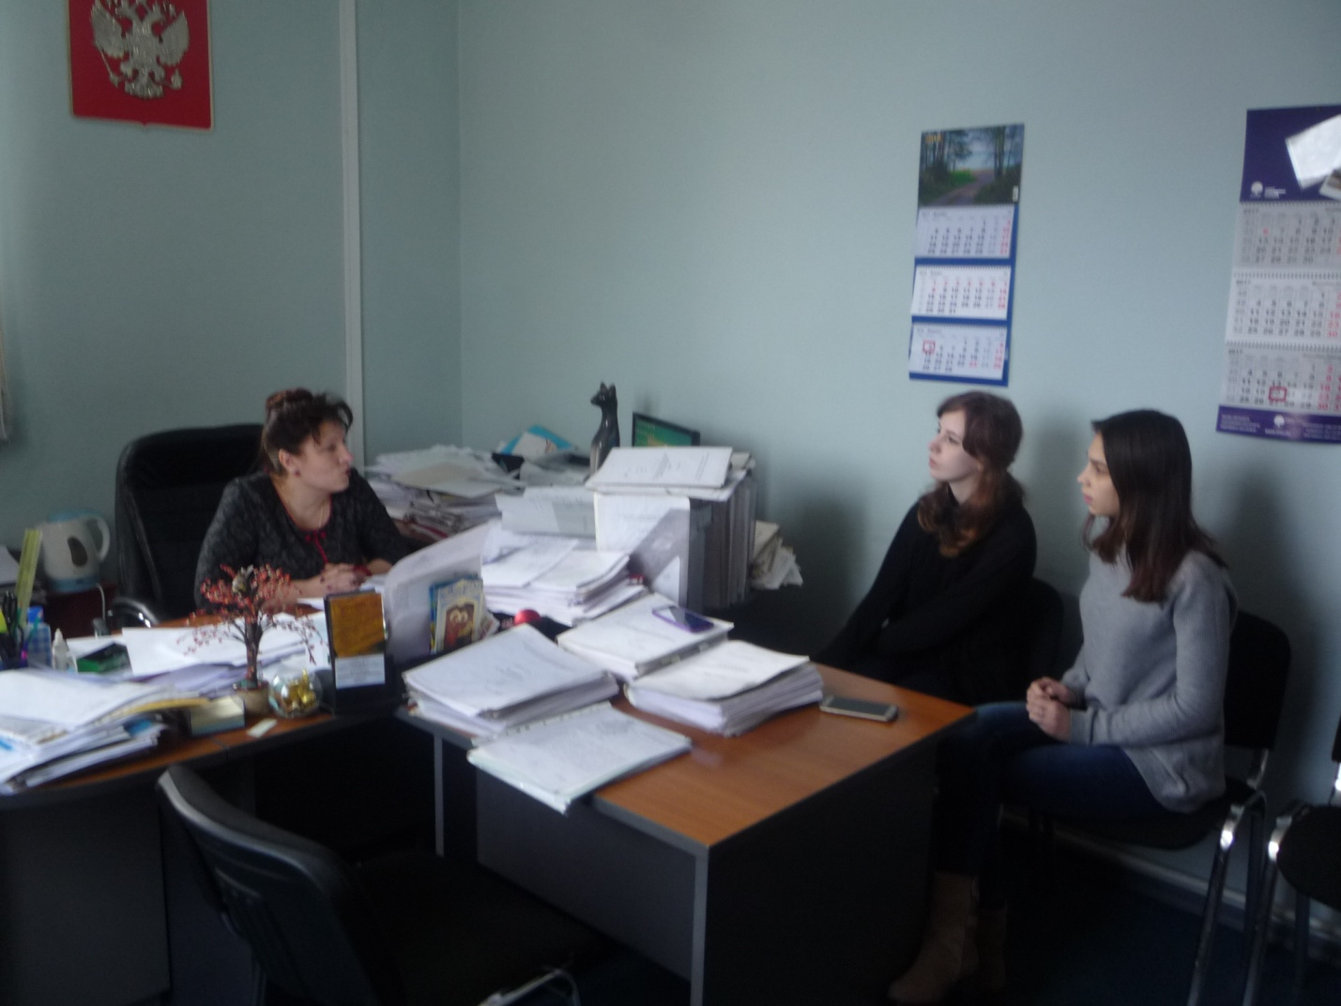
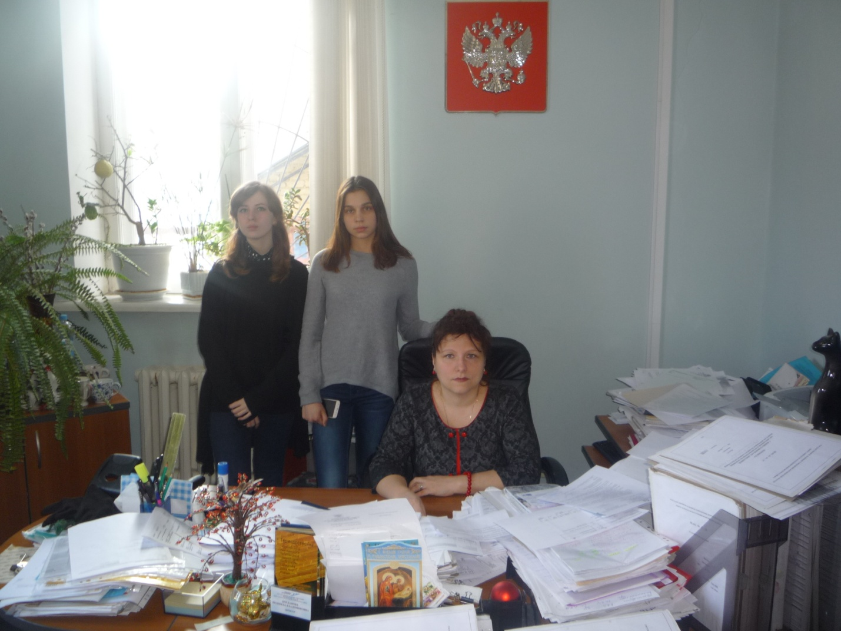

Приложение №4
Положение
о профориентационном холдинге
«Я и моя профессиональная карьера»

- Общие положения
  - Основной целью Профориентационного холдинга «Я и моя профессиональная карьера» (далее – Холдинг) является привлечение педагогического коллектива школы и учреждений профессионального образования, учащихся и их родителей (законных представителей), руководителей предприятий и организаций к активной работе по профессиональной ориентации молодёжи, приведению образовательных интересов школьников в соответствие с потребностями рынка труда. Формирование у учащихся профессионального самоопределения в соответствии с желаниями, способностями, индивидуальными особенностями каждой личности и с учетом социокультурной и экономической ситуацией в городе Бобров, Воронежской области на основании сетевого взаимодействия.
  - Задачи Холдинга:
- оказание профориентационной поддержки учащимся в ходе выбора профиля обучения и сферы будущей профессиональной деятельности;
- выработка у учащихся сознательного отношения к труду, профессиональное самоопределение в соответствии с возможностями, способностями и с учётом требований рынка труда;
- возрождение уважения к труду и престижа рабочих профессий;
- информационное сопровождение профориентационной работы (возможности рынка образовательных услуг, потребности рынка труда, оплата и условия труда);
- Объединить усилия заинтересованных ведомств для создания эффективной системы профориентации в школе.
- Обеспечить:
- профпросвещение всех участников образовательной деятельности (через учебную и внеурочную деятельность), расширение их представлений о рынке труда;
- профессиональную диагностику и профессиональную консультацию учащихся с целью формирования у подростков осознанного выбора профессии.
Формировать у школьников:
- знания об отраслях хозяйства города, региона, об организации производства, современном оборудовании, об основных профессиях, о возможностях продолжения образования и получения профессиональной подготовки;
- умения разбираться в содержании профессиональной деятельности;
- умения анализировать свои возможности и способности;
- умения соотносить требования, предъявляемые профессией, с индивидуальными качествами;
- потребности в осознании и оценке качеств и возможностей своей личности.
  - Профориентационный холдинг «Я и моя профессиональная карьера» создается приказом директора школы.
  - Холдинг осуществляет свою деятельность во взаимодействии с учреждениями профессионального и высшего профессионального образования на основе договора о сотрудничестве.
  - Реорганизация и ликвидация Холдинга осуществляется по приказу директора школы.
  - Целевая аудитория
4 целевых группы:
1 группа – образовательные организации СПО города Бобров и Бобровского района. С этими учебными заведениями заключены договора по прохождению профессиональных проб. Учащиеся по плану посещают учебные заведения с целью формирования навыков рабочих специальностей;
2 группа – высшие учебные заведения, где учащиеся знакомятся с особенностями и спецификой будущей профессии; посещают занятия, проводят лабораторные работы, принимают участие в университетских встречах с преподавательским составом и студентами, проходят курсовую подготовку;
3 группа – это производственные предприятия на территории города Бобров и Бобровского района , где учащиеся закрепляют профессиональные навыки, полученные в образовательных организациях СПО, вузах;
4 группа – образовательные организации города Бобров и Бобровского района (в последующем наша школа будет привлекать школы Бобровского района), которые будут получать необходимую организационную, психолого-педагогическую, методическую поддержку от нашего сетевого профориентационного холдинга через конференции, практико-ориентированные семинары, форумы, мастер-классы.
2. Управление и состав Холдинга
  - Холдинг возглавляет координатор, назначенный директором школы, в обязанности которого входят:
- взаимодействие субъектов, ответственных за педагогическую поддержку профессионального самоопределения учащихся;
- обеспечение тесной связи школы с учреждениями профессионального образования, с предприятиями (организациями), влияющими на профессиональное самоопределение учащихся основной и старшей школы;
- взаимодействие со службами занятости;
- планирование работы Холдинга;
- проведение мониторинга эффективности профориентационной
работы.
  - План работы Холдинга согласовывается с руководителями учреждений профессионального образования и утверждается директором школы.
  - Отчет о деятельности Холдинга составляется координатором и представляется директору школы и руководителям учреждений профессионального образования.
3. Направления и формы работы Холдинга
Работа Холдинга реализуется через образовательный процесс, внеурочную и внешкольную работу с учащимися, взаимодействие с учреждениями профессионального и высшего профессионального образования и руководителями предприятий (организаций).

Приложение №5
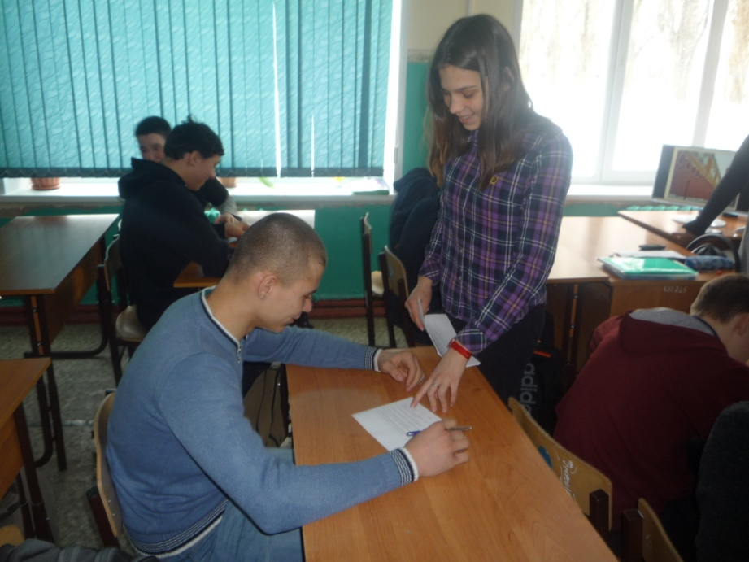
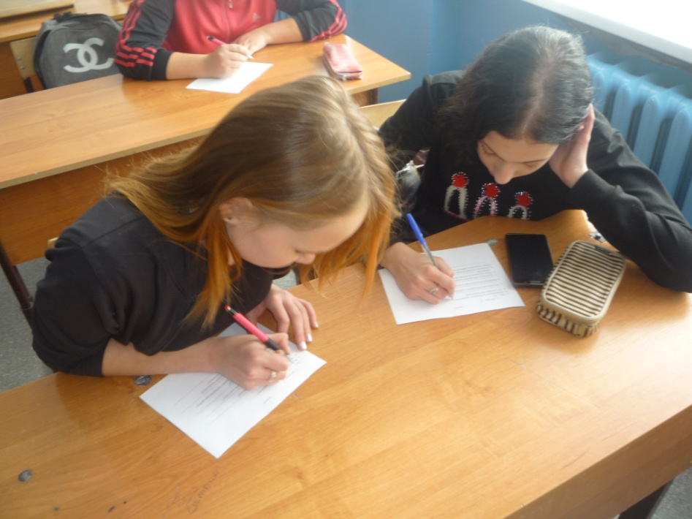
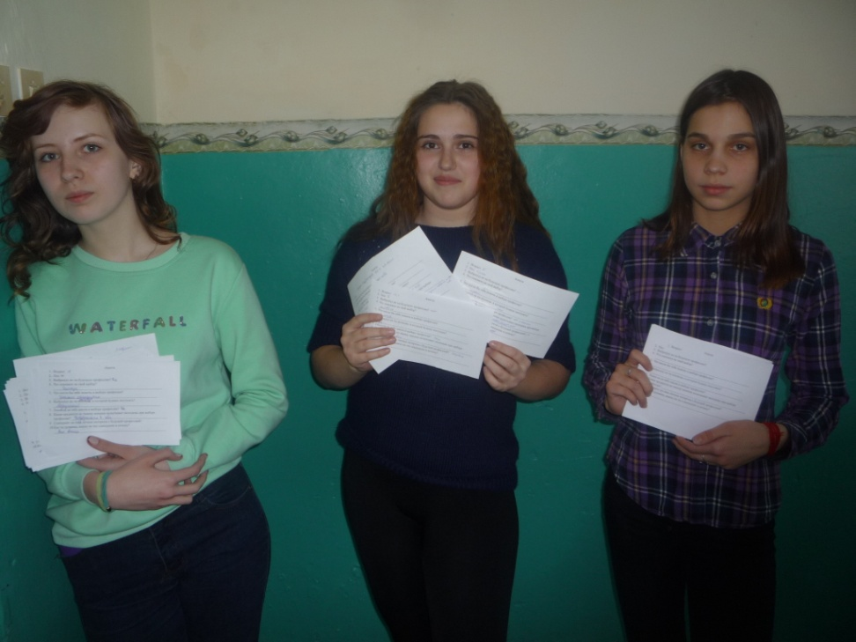
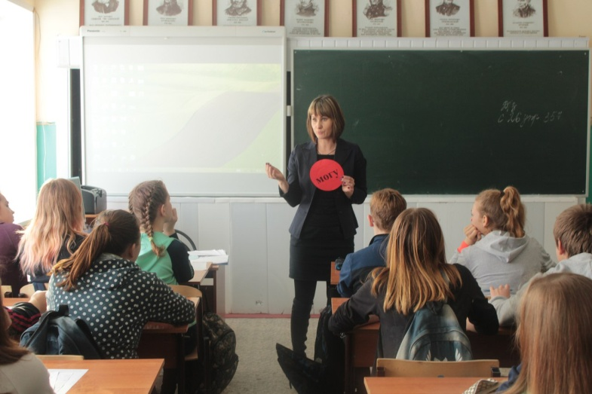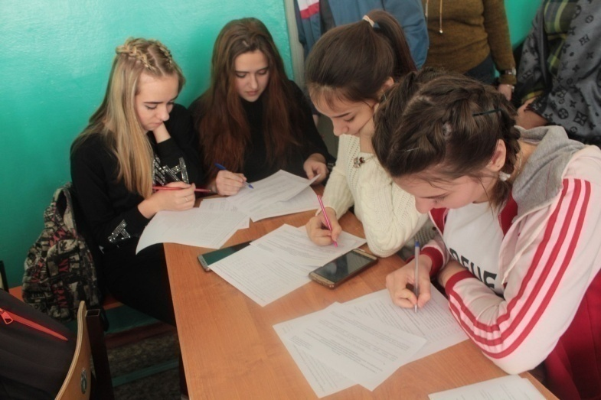

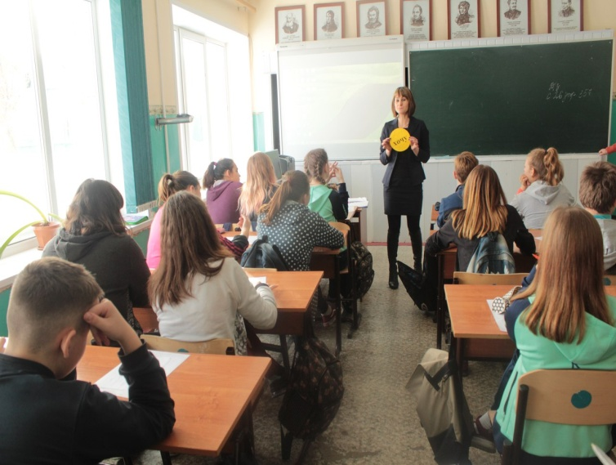

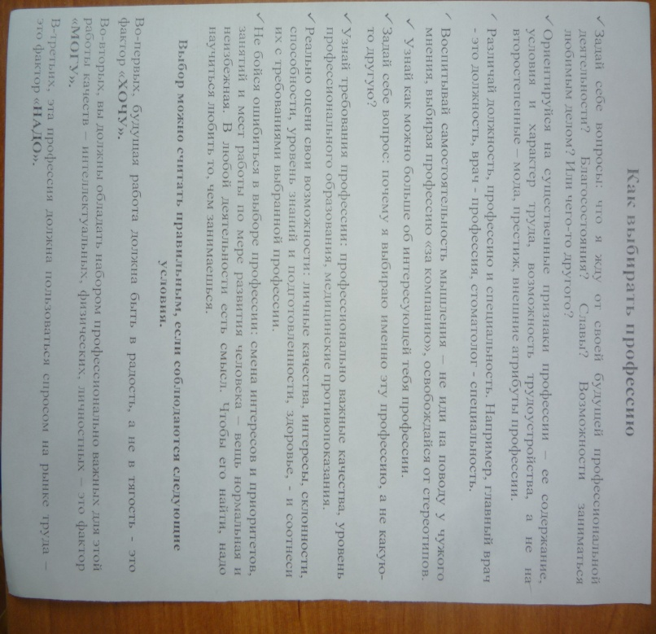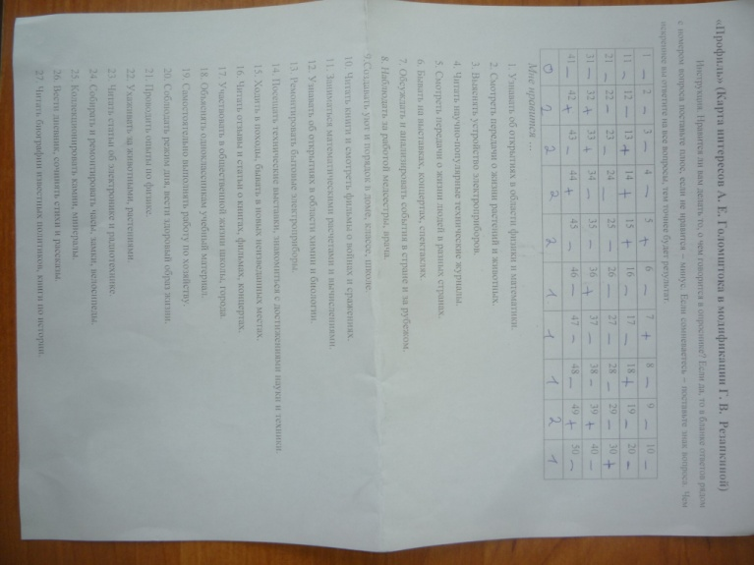

Приложение №6
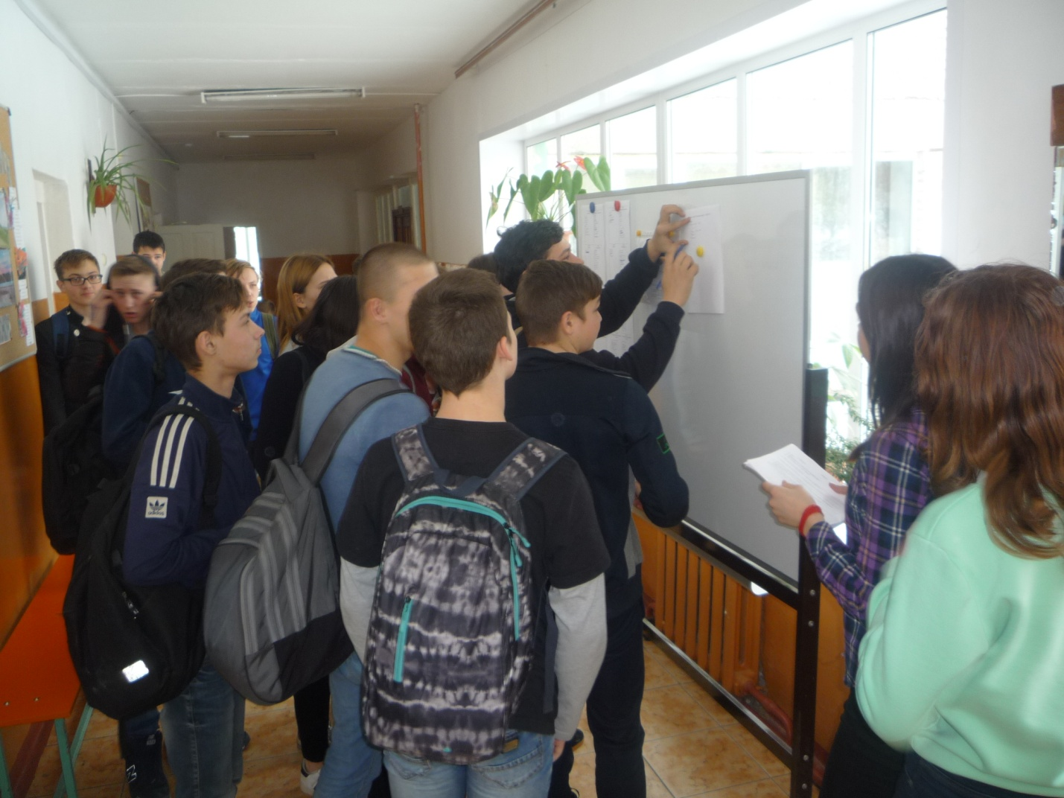
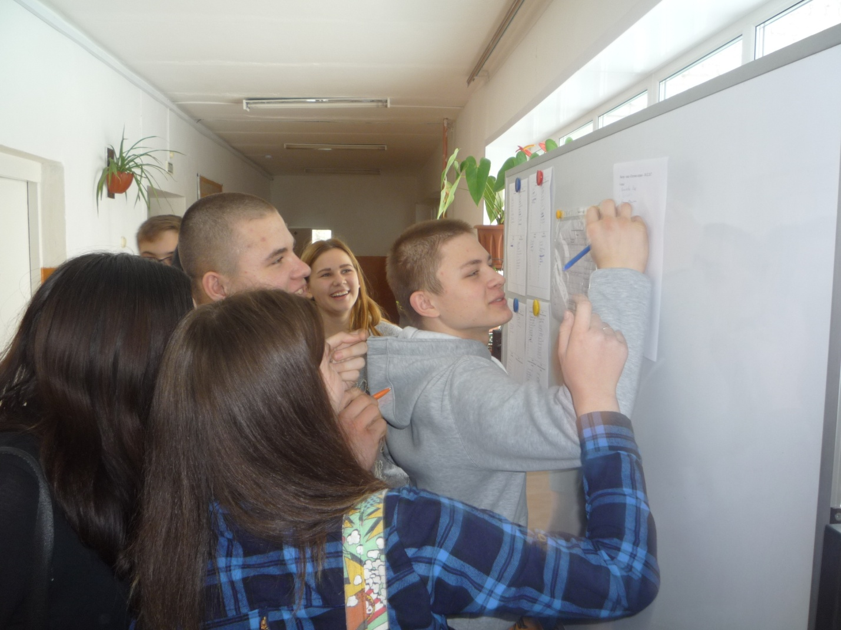

Приложение №7
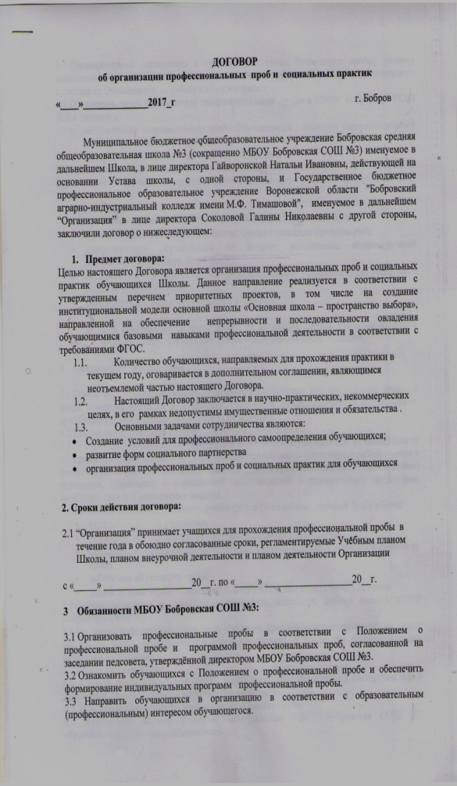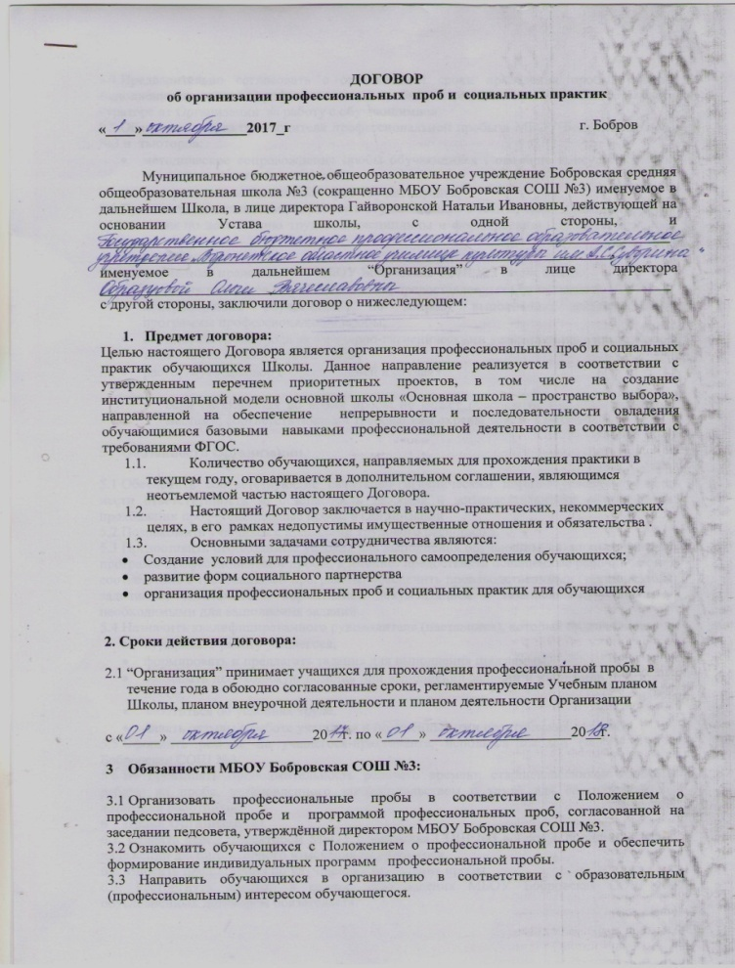
Бобровский аграрно-индустриальный Воронежское областное училище культуры
колледж им. М.Ф.Тимашовой им.А.С.Суворина
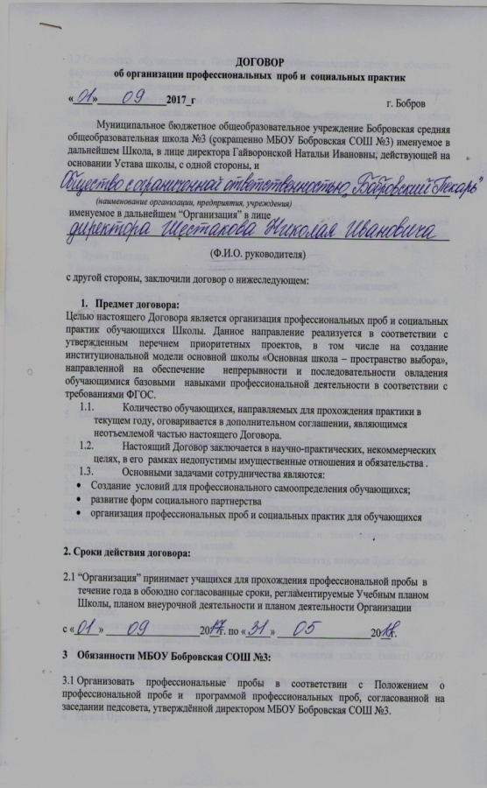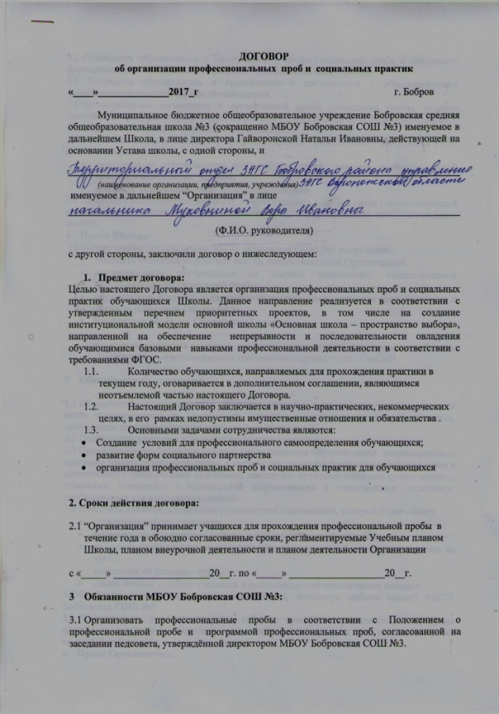
ООО «Бобровский пекарь» Территориальный отдел ЗАГС Бобровского района

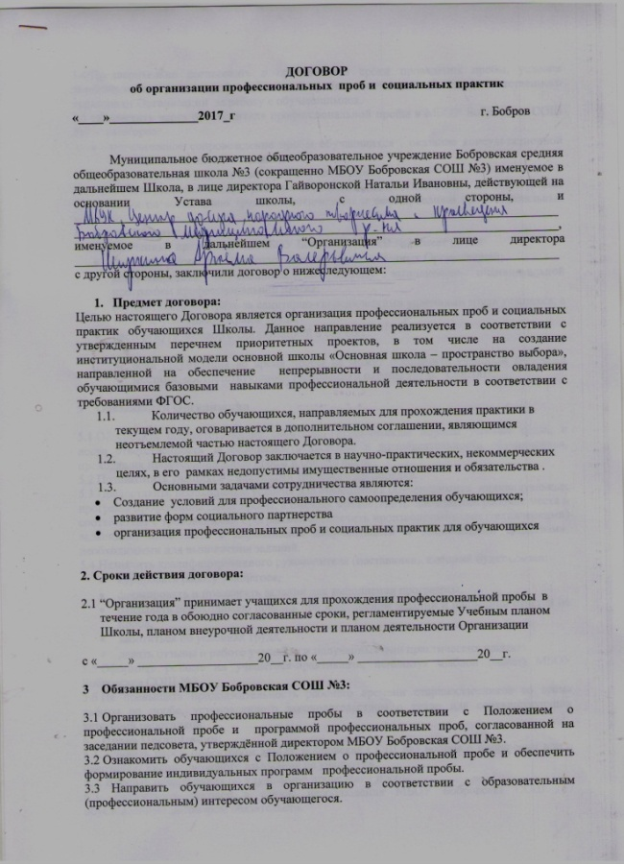
Центр досуга, народного творчества, Бобровский Центр занятости населения
краеведения Бобровского района
ИП Ермолов Юрий Викторович Филиал №8 Государственного учреждения
Фонд социального страхования

Приложение №8
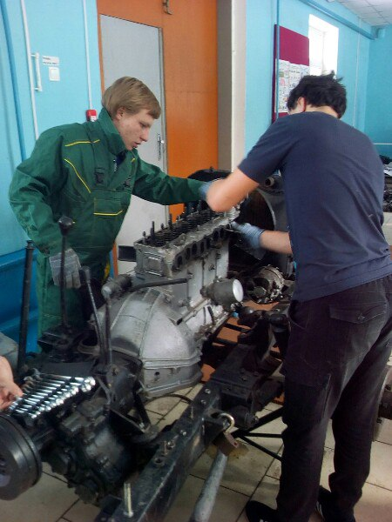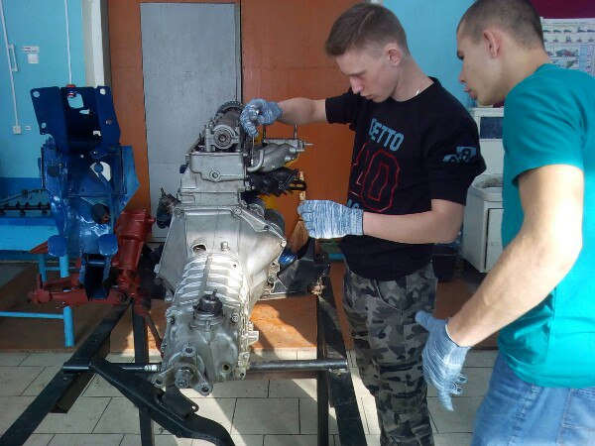
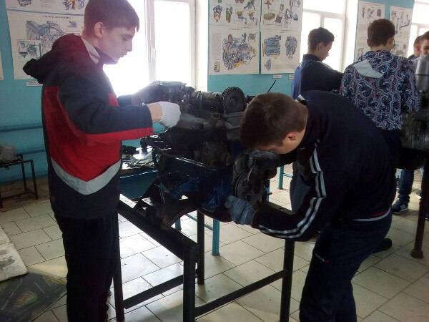
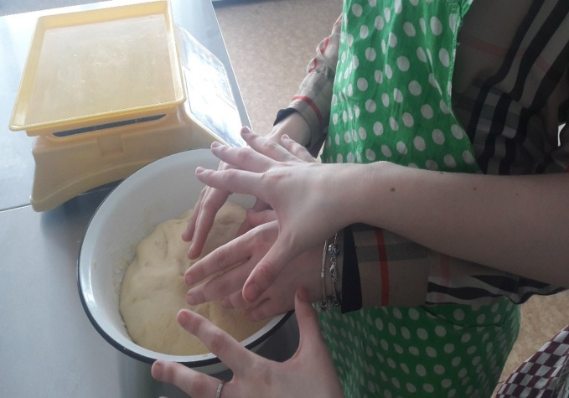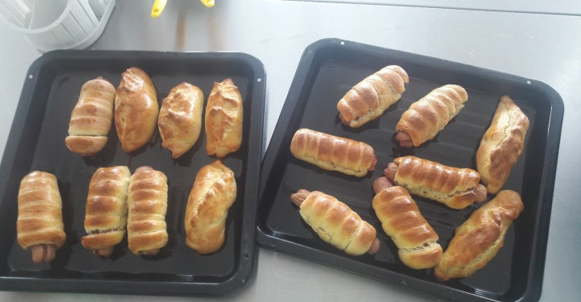
Профессиональные пробы в Бобровском аграрно-индустриальном колледже
им.М.Ф.Тимашовой»
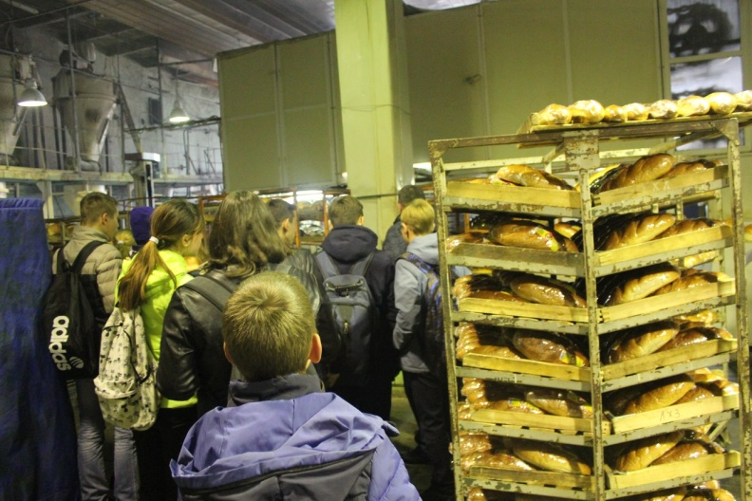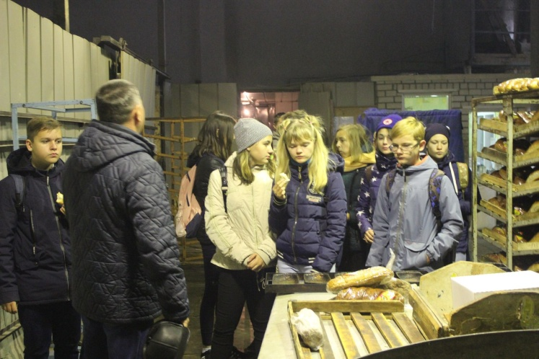
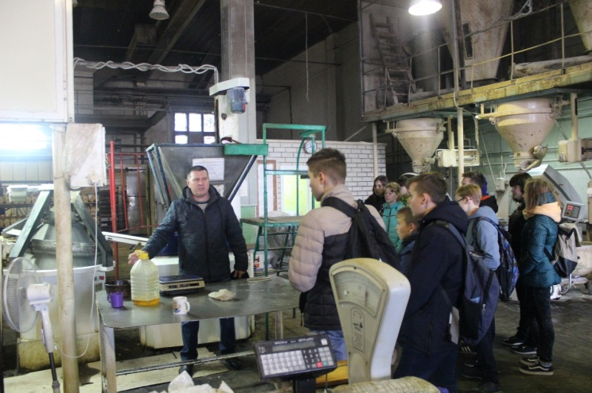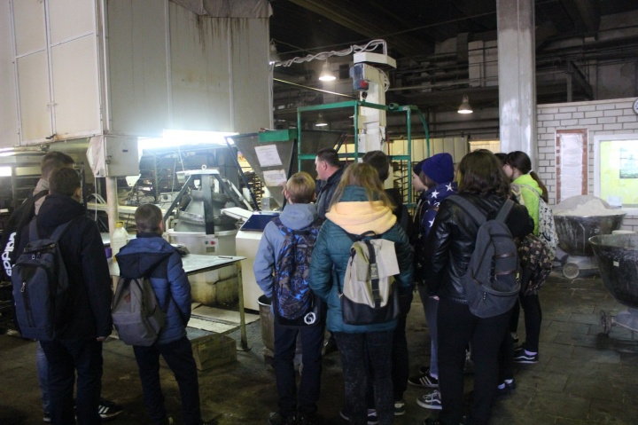
Экскурсия 8 класса в ООО «Бобровский пекарь»

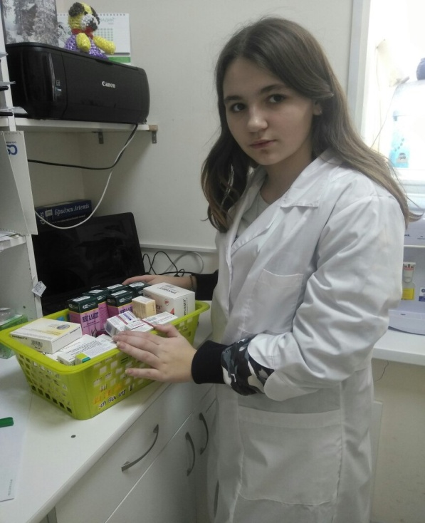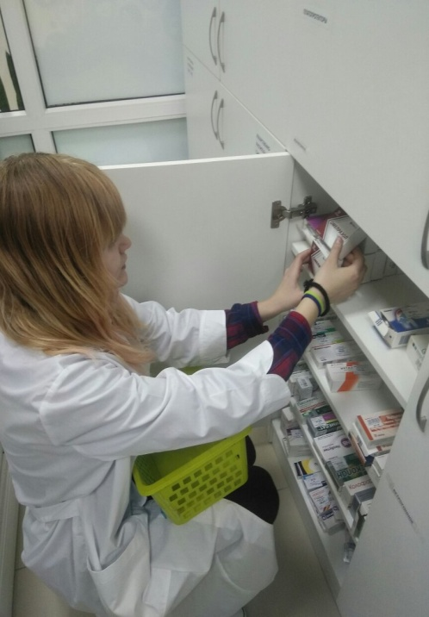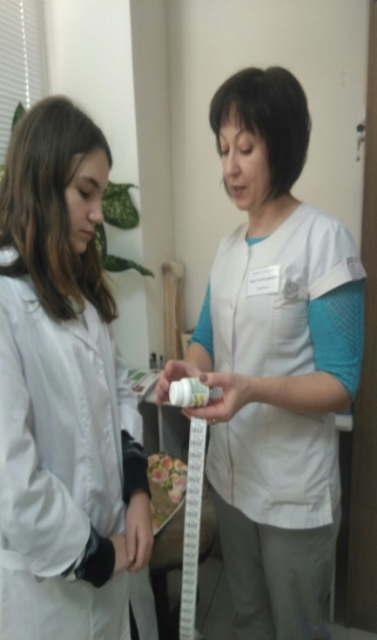
Профессиональная проба в аптеке

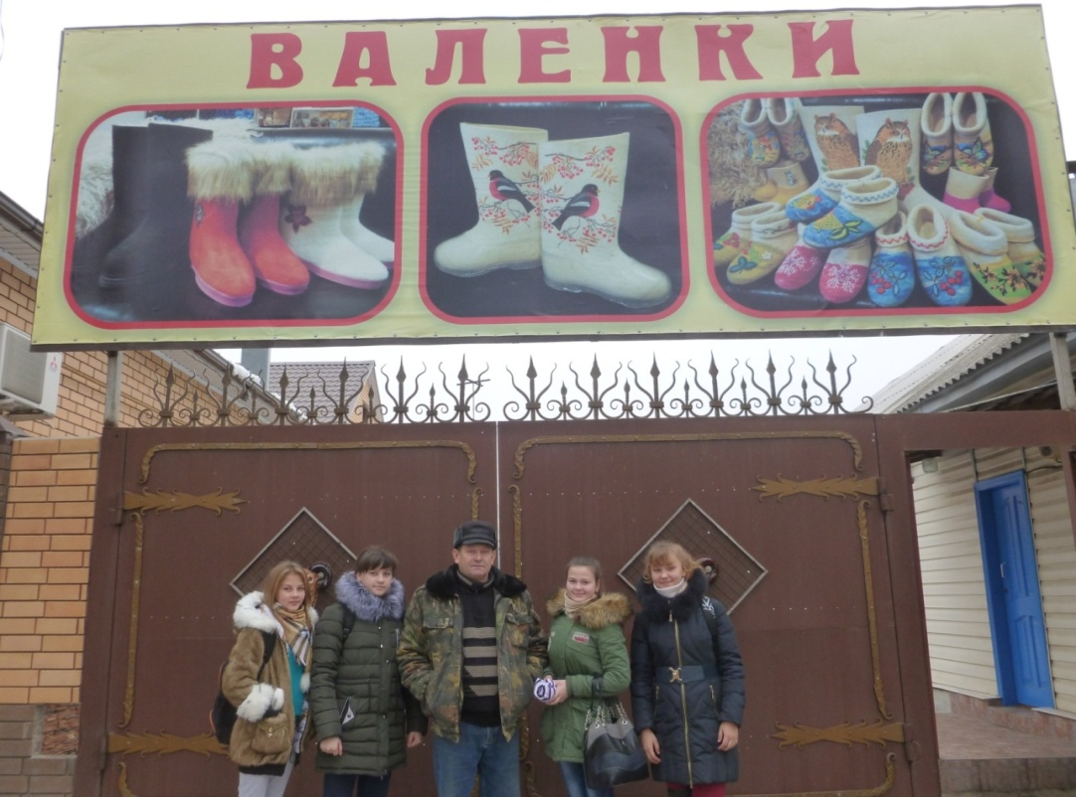
ИП Ермолов Юрий Викторович

Приложение №9
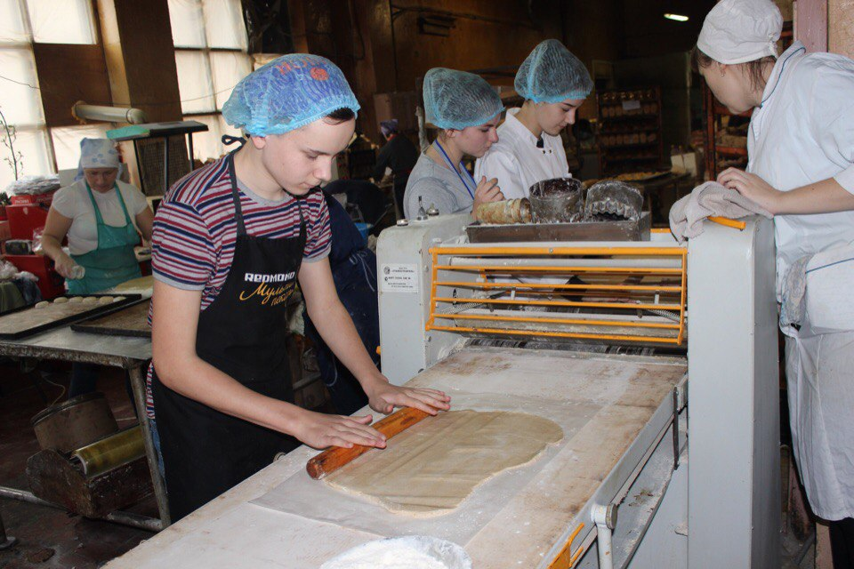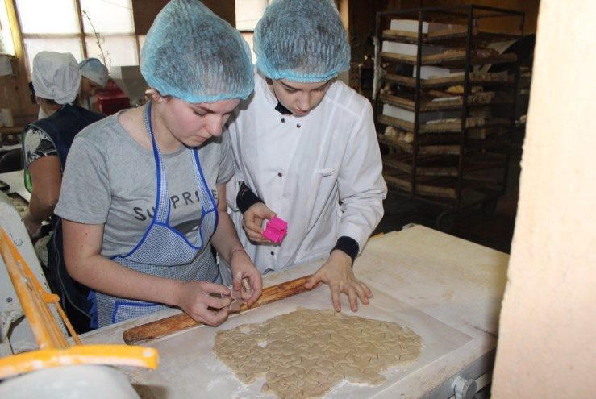
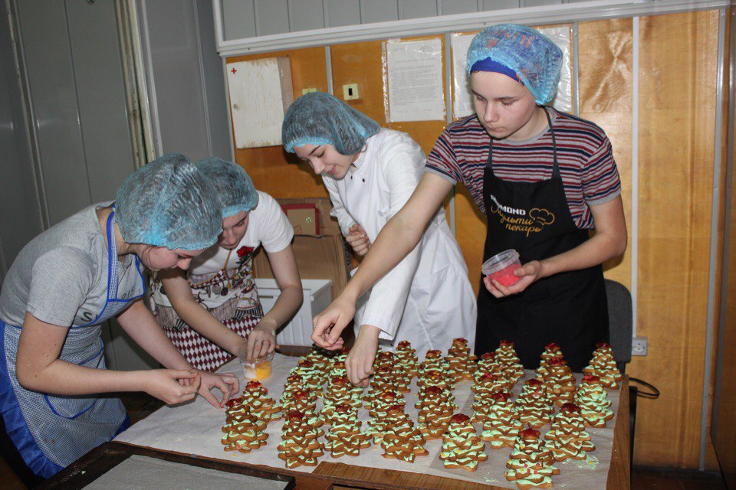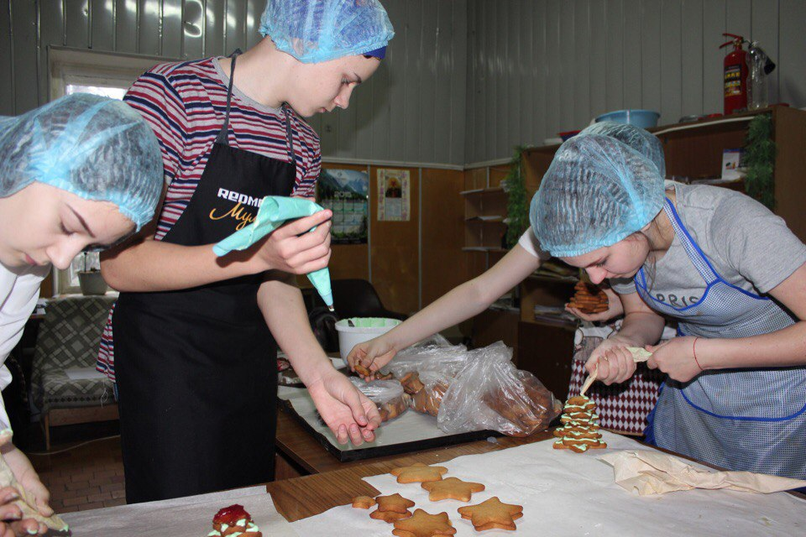
Акция «Стань Дедом Морозом» в ООО «Бобровский пекарь»

Приложение №10
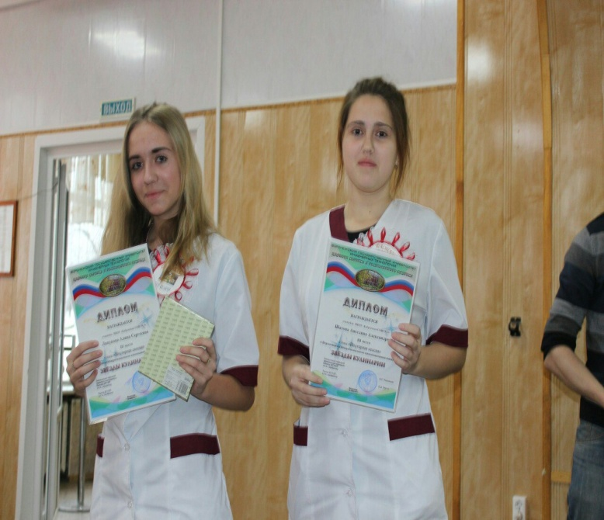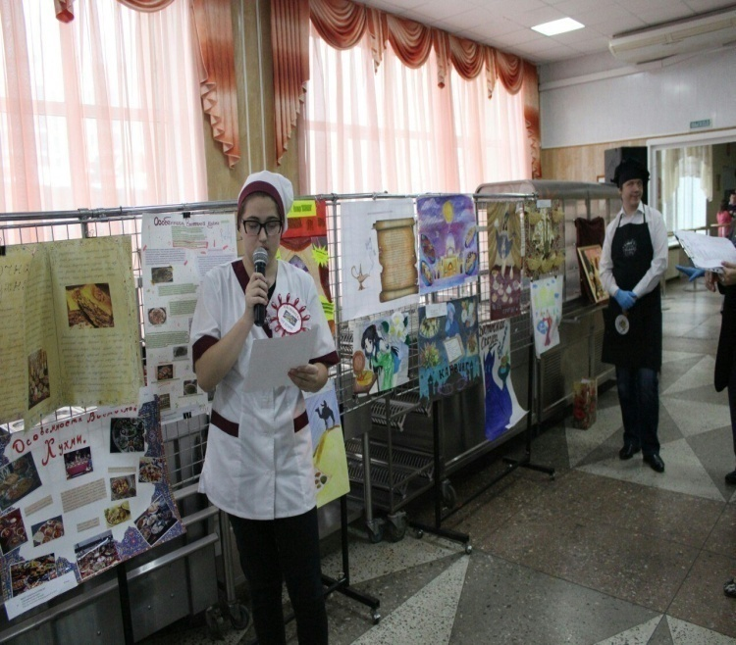

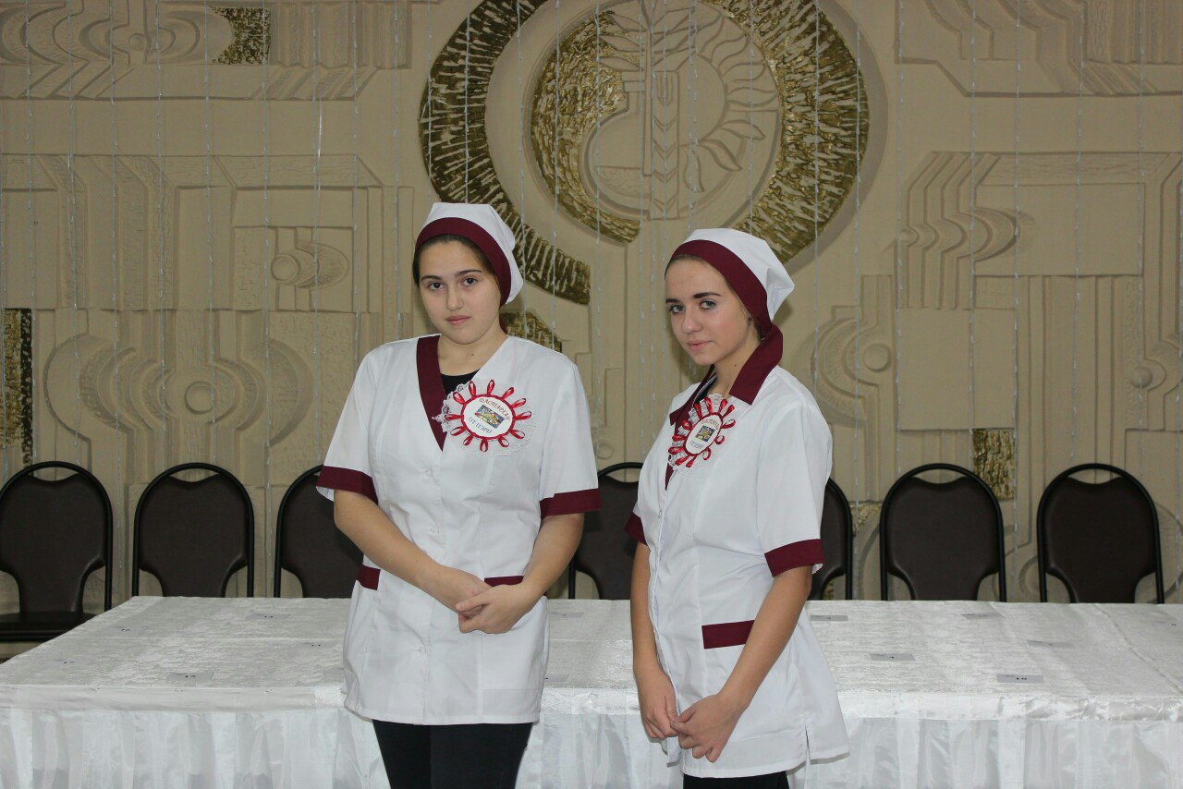

Участие в конкурсе «Звезды кулинарии»
на базе Воронежского государственного технологического университета

Приложение №11
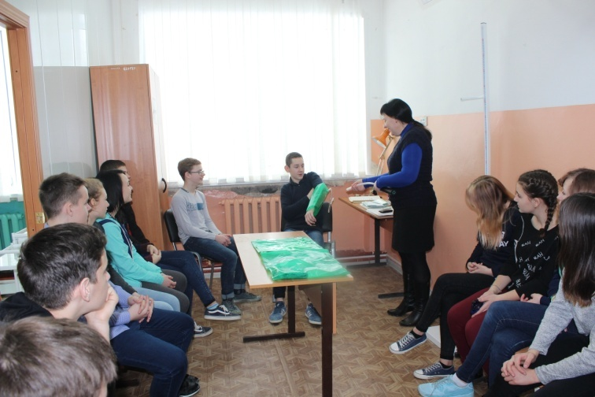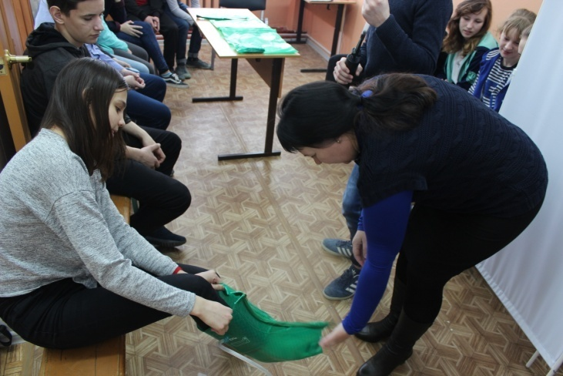
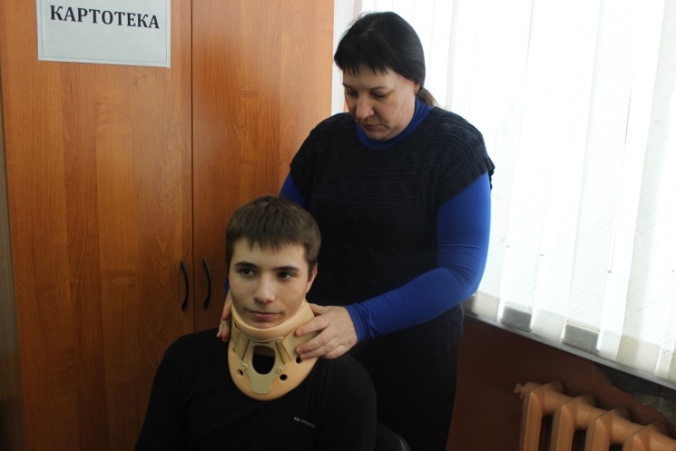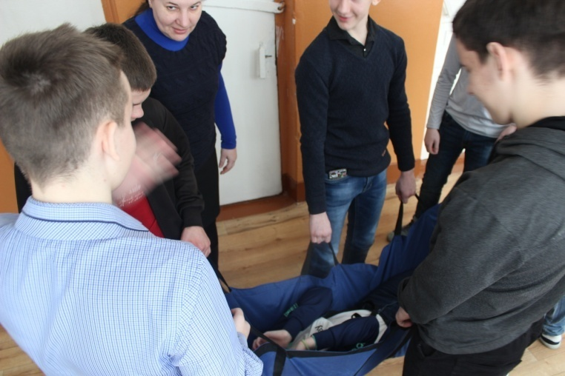

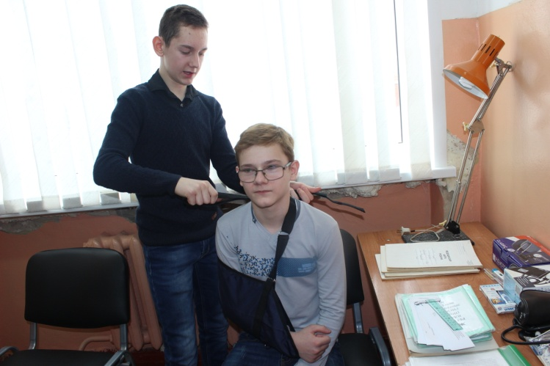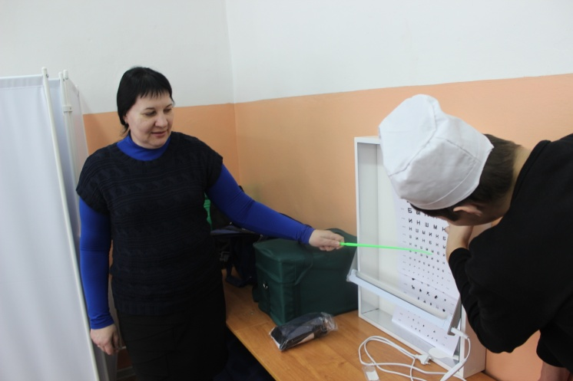
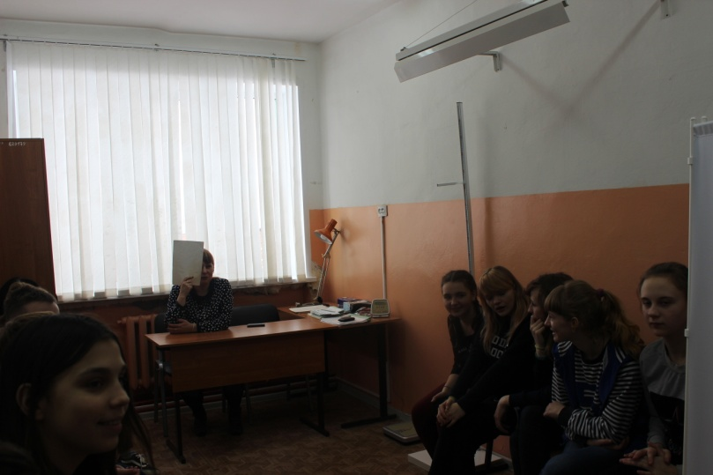

Приложение №12
